КГУ «Общеобразовательная школа №15»

**«Школьный буллинг, как предпосылка**

**противоправного поведения подростков и его предупреждение»**

*Психолог:*

**2023 г.**

**«Школьный буллинг, как предпосылка**

**противоправного поведения подростков и**

**его предупреждение»**

**Цель:**

1.Познакомить учащихся с понятием «Буллинг», причинами его возникновения.

2.Побуждение ребят к тому, чтобы вместе работать над возникающими проблемами, над созданием хорошей и открытой атмосферы в классе

Атмосфера в классе влияет как на освоение обучающимися учебной программы, так и на общую успеваемость, учебную мотивацию и т. п. Удовлетворенность обучающихся взаимоотношениями в классном коллективе, отсутствие «изолированных», «изгоев» – прямой показатель успешности воспитательных усилий педагога.

Образовательная среда не всегда комфортна, в ней присутствуют факторы, оказывающие негативное влияние на психическое развитие обучающихся. Одним из таких факторов является буллинг.

В подростковом возрасте проблема буллинга имеет особое значение. Именно в это время, усвоив определенные модели поведения, например поведение «жертвы», подросток следует им всю последующую жизнь. Также и агрессия может закрепиться в качестве стиля поведения в будущем.

Профилактика буллинга помогает уменьшить масштабы этого явления и сократить количество вовлеченных в него подростков — «агрессоров» и «жертв».

Буллинг - это запугивание, унижение, травля, физический или психологический террор, направленный на то, чтобы вызвать страх и тем самым поставить человека в подчиненное положение. Это длительный процесс сознательного жестокого отношения со стороны одного или группы детей к другому ребенку (другим детям). Такие действия не носят характер самозащиты и не санкционированы нормативно-правовыми актами государства. Насилие происходит преимущественно в организованных коллективах с определенной личной целью (например, стремление заслужить авторитет у окружающих).

**Существуют следующие виды буллинга:**

1 Физическое насилие

2 Эмоциональное насилие (психологическое)

3 Сексуальное насилие

4 Экономическое насилие

5 Кибербуллинг

**В ситуации травли всегда есть:**

«***Агрессор»*** – человек, который преследует и запугивает жертву.

***«Жертва»***– человек, который подвергается агрессии.

***«Защитник»*** – человек, находящийся на стороне жертвы и пытающийся оградить её от агрессии.

***«Агрессята»*** - люди, участвующие в травле, начатой агрессором.

***«Сторонники»*** – люди, находящиеся на стороне агрессора, непосредственно не участвующий в издевательствах, но и не препятствующий им.

***«Наблюдатель»*** – человек, знающий о деталях агрессивного взаимодействия, издевательств, но соблюдающий нейтралитет.

## Что делать,

**если В**ы **стали жертвой буллинга в школе**

* Обязательно расскажите о сложившейся ситуации кому-то из взрослых, которым доверяете (учителю, воспитателю, руководителю кружка и пр.).
* Не стесняйтесь просить о помощи.
* Не отвечайте агрессией на агрессию,

это только ухудшит ситуацию.

* Не соглашайтесь разобраться  с обидчиком один на один, после уроков.
* Не миритесь с участью жертвы, старайтесь привлечь на свою сторону друзей, так будет проще справиться с ситуацией притеснения.

## Что делать,

**если Вы стали свидетелем буллинга в школе**

* Поставьте в известность о происходящем взрослых (классного руководителя, родителей). Ситуация притеснения может иметь очень тяжелые последствия как для жертвы, так и для всех его участников.
* Не бойтесь заступиться за одноклассника, если считаете, что его унижают. Помните, каждый может оказаться в трудной ситуации, поэтому нужно поддерживать друг друга.
* Объединитесь с друзьями и заступитесь за одноклассника все вместе.
* Разрешайте конфликт конструктивным способом, словами, без применения физической силы.

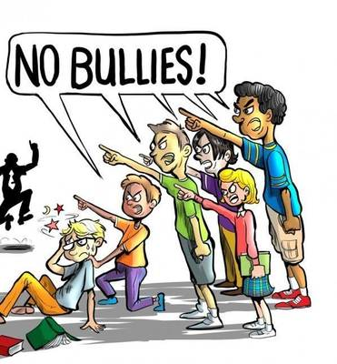

## Помните, никто не имеет права Вас унижать и обижать!

**Вы вправе иметь собственное мнение!**



## Как наладить отношения с одноклассниками

* Старайтесь не избегать общения. Больше общайтесь с одноклассниками. Участвуйте в дискуссиях и разговорах.
* Находите больше общих тем для беседы и разговора, интересуйтесь тем, что им нравится. Предлагайте   свои темы для разговора.
* Предложите совместное мероприятие всем классом – поход в кино, на каток.
* Если какие-то привычки или внешний вид одноклассников кажутся Вам странными и отличаются от Ваших, постарайтесь не осуждать их. Помните, что для других могут быть непонятными Ваши привычки.
* Общайтесь не только с людьми Вашего пола.
* Имейте свое мнение, но при этом не доказывайте, что мнение других неправильное.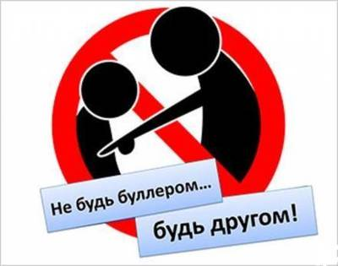

## Рекомендации для Вас, подростки

***Чтобы не стать жертвой буллинга Вы должны уметь:***

- не показывать свое превосходство над другими;

- не пытаться выделяться среди других, если нет для этого повода;

- не хвастаться, не задираться своими успехами, электронными средствами, своими родителями;

- не демонстрировать свою элитарность;

- не ябедничать;

- не подлизываться к учителям;

- не давать повода для унижения чувства собственного достоинства;

- не показывать свою физическую силу;

- не игнорировать «решения» класса, если они не противоречат нравственным нормам и законодательству;

- не показывать свою слабость при физических дефектах;

- постараться общаться с каждым учеником из своего класса;

- найти несколько друзей среди одноклассников;

- проводить свободное время с одноклассниками;

- не стремиться всегда побеждать в спорах, иногда лучше идти на компромисс;

- научиться проигрывать, если неправ;

- уважать мнение своих одноклассников.



**ЗНАЙТЕ!!!**

# *Чтобы не произошло, есть всегда выход.*

***Если Вы попали в трудную жизненную ситуацию, обращайтесь к школьному психологу, классному руководителю, администрации школы.***

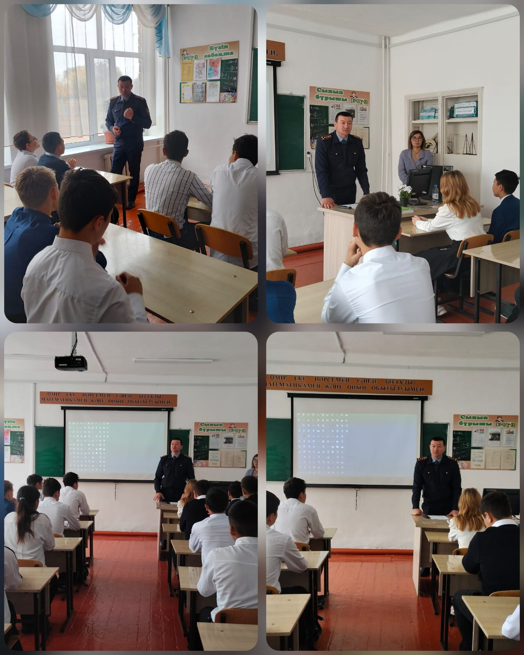

**«Вместе мы справимся!»**